Doel van dit document:
Het doel van dit document is met elkaar in gesprek te komen over ervaringen met betrekking tot het ramen van projecten/programma’s en hoe wordt gekeken naar het geraamde eindbedrag. De systematiek voor het ramen is uitgeschreven in de Standaardsystematiek voor kostenramingen-CROW (SSK). Echter veelal ontstaan er nog spraakverwarringen omtrent kosten. Waar de een spreekt over bouwkosten spreekt de ander over investeringskosten. En dat kan leiden tot pijnlijke discussies als de bouwkosten worden verheven tot investeringskosten. Hoe goed is de scope uitgezocht? Zijn de financieringskosten nu wel opgenomen of niet?
Mocht je daar allemaal doorheen zijn, is er nog de laatste horde. De spreiding op de raming. Hoe borgen we nu dat mensen ook daadwerkelijk snappen wat dat betekent. Deze notitie is daarom geschreven om in gesprek te komen. Wordt bij onze projecten wel begrepen over welke kosten we het hebben en wat de waarde is van het gepresenteerde ‘getal’?

We horen graag jullie reacties.

Dit artikel maakt onderdeel uit van een drieluik dat ingaat op: (i) samenwerking, (ii) de raming en (iii) stapeling van eisen en wensen in samenhang met schaarste.

Namens RegioIngenieur,

Diederik van Zanten

1. Een toelichting op de onzekerheidsreserve.
Wanneer we het eindresultaat van een raming krijgen, willen we zien wat de gemiddelde waarde is waar het project voor kan worden gemaakt. Bij een symmetrische verdeling van de geprognosticeerde kosten is deze gemiddelde waarde gelijk aan de verwachtingswaarde en de waarde die in 50% van de gevallen wordt overschreden. We noemen deze laatste waarde de P50. Ofwel een Probability van 50%. Dit betekent dus dat er 50% kans is dat deze waarde wordt onderschreden en 50% dat deze wordt overschreden.

In onderstaande gaan we in relatie tot de onzekerheidsreserve er eerst van uit dat er sprake is van een symmetrische verdeling in de kosten.

Als we: (i) alle projecten goed ramen op basis van het gemiddelde/P50 en (ii) genoeg projecten doen, dan vallen de plussen en minnen tegen elkaar weg. Het eindresultaat van alle projecten is dan het gemiddelde van alle projecten.

Als 1 chocoladereep tussen 95 en 105 gram weegt en elke gram € 0,01 kost, zal als we maar genoeg chocoladerepen hebben het gemiddelde van al die repen 100 gram zijn en het gemiddelde van al die repen dus € 1 kosten.

In relatie tot een raming:
De raming van het project is 100 gram oftewel € 1 (P50) en er zit een verdeling op. Een 15% ondergrens is 95 gram (€ 0,95) en de 15 % bovengrens 105 gram (€ 1,05 ).

Het is van belang dat er genoeg projecten worden gemaakt en dat de projecten ook redelijk in dezelfde grootte zitten. Voor projecten van de buitencategorie (bv. Rotterdam Centraal, Maastunnel) is het dan ook van belang om niet de P50 enkel als basis te nemen. Voor die projecten is P85 als basis genomen. Een tegenvaller op deze projecten op de buitencategorie vraagt namelijk te veel van de andere projecten. Statistisch uitgelegd: deze buitencategorie projecten behoren niet tot dezelfde populatie als de “middelgrote projecten”.

De extra budgettaire ruimte tussen P50/gemiddelde en P85 noemen we de onzekerheidsreserve. De kans dat we onvoldoende budget hebben wordt verkleind van 50% naar 15%. Dit betekent dan ook dat die projecten een hoger budget meekrijgen en dus ook met een gerede kans geld zullen terugstorten.

Als we naast chocoladerepen van 100 gram ook één chocoladereep van 1 kilogram kopen, moeten, ten behoeve van de uitmiddeling, tien kleinere chocoladerepen het opnemen tegen een eventuele tegenvaller bij de 1 kg zware chocoladereep. De 1 kilogram zware chocoladereep kan ook weleens 1050 gram wegen, waardoor de prijs € 10,50 bedraagt.

In relatie tot de raming:
Bij de 1 kilogram zware chocoladereep nemen we in het budget op dat deze 1050 gram kan wegen en dus € 10,50 kan kosten (P85).

Elk project moet inzichtelijk maken wat de verwachte spreiding is rond haar raming. De raad moet worden geïnformeerd omtrent de trefzekerheid. Door inzicht te verschaffen in de P15, P50 en P85 wordt een goed beeld verkregen van de mogelijkheden waar het project aan het eind van de rit in de boeken voor wordt opgenomen.

Alle projecten moeten met hun eindresultaat terug naar het bestuur. Het is vrijwel onmogelijk om bij de eindafrekening precies uit te komen op de verwachtingswaarde, de gemiddelde waarde of de P50. We zullen of geld terug moeten storten danwel geld moeten ophalen. Dat is helemaal logisch. We hebben bij de kredietaanvraag een budget aangevraagd op basis van de gemiddelde waarde en dat is geen vast bedrag. Waar het uiteindelijk om gaat is dat je moet kunnen verklaren waarom je op het eindbedrag bent uitgekomen, in relatie tot de kredietraming.

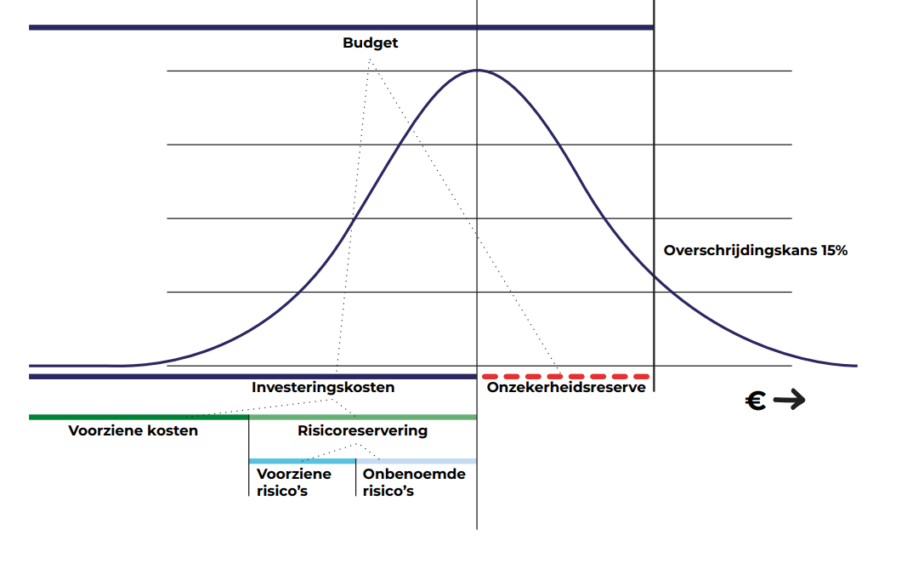
P85%
P50%
Opbouw budgetraming

Alle projecten die een budget krijgen van P50 moeten wel een gedegen raming hebben. Want als de raming niet compleet is, of er zijn bepaalde zaken te rooskleurig ingevuld dan is er geen sprake van een gedegen P50. Dit betekent dan ook dat bovenstaande uitmiddelen van plussen en minnen niet meer werkt. Er komen namelijk ‘meer tegenvallers’ dan meevallers. Het zijn eigenlijk geen tegenvallers, maar niet begrote onderdelen van het project. Dit heeft negatieve gevolgen van de balans van de gemeente.

We denken dat de chocoladerepen wegen tussen 95 en 105 gram. Maar als we niet compleet blijken te zijn en ze wegen tussen 97 en 107 gram, komen we met onze € 1 per chocoladereep gewoon geld tekort. Voor € 102 krijgen we dan 100 chocoladerepen en geen 102.

2. Scheve verdeling
In bovenstaande is uitgegaan van een symmetrische verdeling. Dat is niet altijd het geval. In de verdeling van de kosten kan er sprake zijn van een scheve verdeling (skew, zie onderstaande figuur).

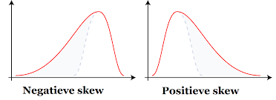
Negatieve en positieve scheefte

De termen verwachtingswaarde, gemiddelde waarde en P50 hebben dan alle drie een ander resultaat. De verwachtingswaarde is de waarde met de hoogste kans van optreden. We spreken dan ook wel van de T-waarde. De gemiddelde waarde en de P50 wijken bij een scheve verdeling af van de T-waarde. Bij een positieve skew liggen deze hoger dan de T-waarde en bij een negatieve skew lager. Wanneer er een probabilistische kostencalculatie wordt gemaakt, waarbij ook de risicoanalyse wordt betrokken (kansinschatting en kosten) wordt normalerwijs een scheve verdeling geïntroduceerd. De risico’s met een kleine kans en een groot gevolg trekken de verdeling naar ‘rechts’ en dat betekent een positieve ‘skew’.

Voorbeeld: Stel nu dat er sprake is van een driehoeksverdeling, waarbij de onderste waarde (L-waarde van Lower) 80% is, de T-waarde 100% en de hoogste waarde (U-waarde van Upper) 130%. Dan is er sprake van een scheve verdeling:
- De verwachtingswaarde (T-waarde) is 100 %
- Het gemiddelde is: 103,3%.
- De P50 is: 102,6 %

Voornoemde waarden liggen nog vrij dicht bij de T-waarde. Het effect van de scheve verdeling is dan nog beperkt. We nemen dan veelal de gemiddelde waarde mee in de budgetaanvraag. Dat is dan net even anders dan de P50, al is het verschil beperkt.

3. Startvragen om met elkaar in gesprek te komen
Vragen waaromheen we een gesprek zouden kunnen aangaan:
- Kosteninschatingen in een vroeg stadium van een project zijn geen budgetramingen, hoe voorkomen we dat die eerste inschatting ‘de waarheid’ wordt?
- Hoe rapporteren we het eindresultaat van een raming? Hoe is voor de ontvanger duidelijk wat de waarde is van de raming?
- Durven we ramingen die (deels) opportunistisch zijn of incompleet terzijde te leggen? Zij nemen een voorschot op de financiële cohesie van de begroting en maken zich mooier dan de andere projecten.
- Wanneer wordt er voor projecten gekozen voor een P85?

